**Światowy Dzień Zdrowia 2023**

**Światowy Dzień Zdrowia 2023**

**Powiatowa Stacja Sanitarno-Epidemiologiczna w Dzierżoniowie przypomina, że corocznie, od 1950 r., w dniu 7 kwietnia, w rocznicę powstania Światowej Organizacji Zdrowia obchodzony jest Światowy Dzień Zdrowia.**

**Każdego roku motyw przewodni Światowego Dnia Zdrowia poświęcony jest innej tematyce, która podkreśla priorytetowy obszar problemów w obszarze zdrowia publicznego na świecie.**

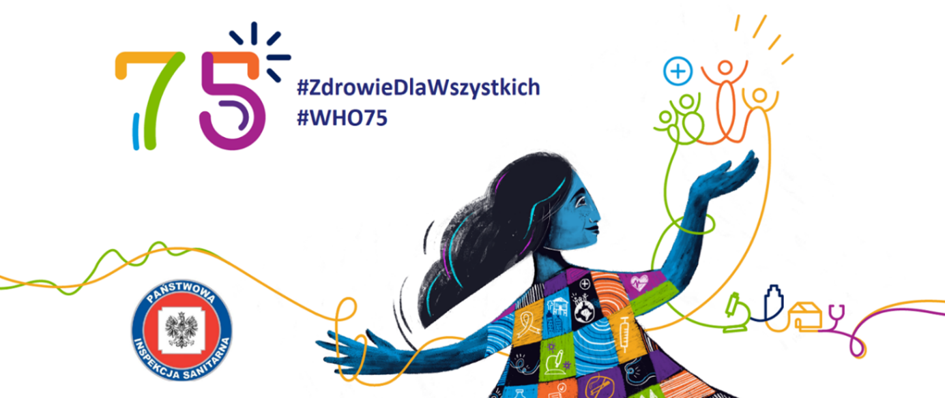

W tym roku hasłem przewodnim jest **„Zdrowie dla wszystkich”.** Ideą tegorocznego święta jest skupienie uwagi na potrzebie **budowania odporności organizmu** oraz **podkreślenie znaczenia solidarności** w celu zapewnienia zdrowia wszystkim ludziom na świecie.

**7 kwietnia 2023 r. Światowa Organizacja Zdrowia będzie obchodzić 75. rocznicę swojego istnienia.** W 1948 roku kraje z całego świata połączyły siły i założyły WHO, aby promować zdrowie, zapewniać światu bezpieczeństwo i służyć bezbronnym – aby każdy wszędzie mógł osiągnąć najwyższy poziom zdrowia i dobrego samopoczucia.

75. rocznica WHO jest okazją do spojrzenia wstecz na sukcesy zdrowia publicznego, które poprawiły jakość życia w ciągu ostatnich siedmiu dekad. To także okazja do zmotywowania, aby stawić czoła wyzwaniom zdrowotnym dnia dzisiejszego.

Przez dziesięciolecia WHO zajmowała się kluczowymi wyzwaniami swojej misji: przewodziła wysiłkom na rzecz poprawy warunków społecznych, aby ludzie rodzili się, rozwijali się, pracowali, żyli i starzeli się w dobrym zdrowiu. Jednak taki postęp jest stale zagrożony przez utrzymujące się nierówności zdrowotne. Dlatego cel, jakim jest osiągnięcie zdrowia dla wszystkich, pozostaje dziś tak samo ważny jak 75 lat temu.

**Łagodzenie śmiertelnych chorób**

Jedną z kluczowych misji WHO jest zapobieganie, łagodzenie i całkowite zatrzymanie rozprzestrzeniania się śmiertelnych infekcji. W wyniku bezprecedensowego globalnego partnerstwa ospa prawdziwa została wyeliminowana, a rozprzestrzenianie się polio zostało zredukowane do 99,9%.

**Ochrona ludzi przed pandemiami**

WHO każdego dnia wykrywa tysiące sygnałów alarmowych dotyczących zdrowia i działa na rzecz ochrony ludzi przed zagrożeniami i skutkami epidemii i pandemii. W ciągu ostatnich dziesięcioleci WHO była na pierwszej linii wszystkich poważnych zagrożeń zdrowotnych: od cholery i eboli po ptasią grypę (H5N1), SARS i pandemię COVID-19.

**Pokój dla zdrowia, zdrowie dla pokoju**

WHO odgrywa często niewidoczną rolę w usługach humanitarnych i zdrowotnych podczas wojen i konfliktów. Od lat 80. WHO realizuje projekty „Zdrowie jako pomost do pokoju” w Afryce, Azji, Europie i Ameryce Łacińskiej, prowadząc interwencje humanitarne w miejscach konfliktów.

**Kierowanie polityką i normami dotyczącymi zdrowia**

Każdego dnia eksperci WHO są w gotowości, aby zbierać najlepsze dostępne dowody naukowe dotyczące problemów zdrowotnych – od anemii po tłuszcze trans, zapalenie wątroby i nadciśnienie. Rygorystycznie oceniają dowody, konsultując się z sieciami ekspertów, decydentami, praktykami i społeczeństwem obywatelskim, aby stworzyć standardy i wytyczne w celu kształtowania lepszych polityk w celu poprawy naszego zdrowia.

**Zapobieganie chorobom poprzez szczepienia**

Światowa Organizacja Zdrowia (WHO) odegrała pionierską rolę w dostarczaniu szczepionek zapobiegających chorobom. Organizacja ustanowiła swój Rozszerzony Program Szczepień w 1974 roku, aby wspierać wprowadzanie szczepionek dziecięcych na całym świecie, ukierunkowanych na wiele chorób jednocześnie, nie pozostawiając nikogo w tyle. Mamy teraz szczepionki, które chronią nas przed ponad 20 chorobami zagrażającymi życiu, pomagając ludziom w każdym wieku żyć dłużej i zdrowiej.

**Sprostanie wyzwaniom zdrowotnym związanym z klimatem**

Zmiana klimatu jest obecnie największym zagrożeniem dla zdrowia ludzkości. Wpływa na jakość powietrza, wodę pitną, zaopatrzenie w żywność, warunki sanitarne, schronienie iśrodowisko jako całość. WHO wspiera kraje w opracowywaniu kompleksowych planów działania w celu przeciwdziałania skutkom zdrowotnym zmian klimatycznych, budowaniu bardziej odpornych, bezemisyjnych i zrównoważonych systemów i obiektów opieki zdrowotnej.

**Ratowanie życia matek i dzieci**

W wyniku znacznego wzrostu liczby wykwalifikowanych opiekunów porodowych, szczepień dziecięcych i wprowadzenia metod, takich jak zintegrowane zarządzanie chorobami wieku dziecięcego WHO (IMCI), przeżywa dziś więcej matek i dzieci niż kiedykolwiek wcześniej. Od roku 2000 do chwili obecnej śmiertelność dzieci poniżej piątego roku życia i ciężarnych matek zmniejszyła się o połowę. Jest to imponujący postęp w ochronie zdrowia osób najbardziej narażonych.

**Troska o tych, którzy troszczą się o nas**

Osiągnięcia w zakresie zdrowia publicznego były możliwe dzięki niestrudzonym wysiłkom pokoleń pracowników służby zdrowia na całym świecie. WHO promuje pracę pracowników służby zdrowia, którzy dokonali wszystkich tych przełomowych wydarzeń w dziedzinie zdrowia, od wyeliminowania ospy po dramatyczny postęp w leczeniu HIV.

**Zdrowie psychiczne i zwalczanie chorób niezakaźnych**

Zdrowie oznacza nie tylko życie bez chorób, ale także osiągnięcie stanu pełnego dobrostanu fizycznego, psychicznego i społecznego. WHO pracuje nad ochroną ludzi przed kluczowymi zagrożeniami takimi jak palenie tytoniu, brak aktywności fizycznej, szkodliwe spożywanie alkoholu i niezdrowa dieta. Zagrożenia te prowadzą do chorób takich jak cukrzyca, nowotrór, udar oraz związanych z nimi urazów i cierpienia, które odpowiadają za 74% wszystkich zgonów na świecie.

**Zapobieganie chorobom poprzez szczepienia**

Przez dziesięciolecia byliśmy świadkami nadużywania współczesnej medycyny. W rezultacie nasza odporność zbiorowa osłabła. Doprowadziło to do pojawienia się nowych mikroorganizmów odpornych na znane leki, które zagrażają postępowi, jaki poczyniliśmy w zakresie lepszego zdrowia i dłuższego życia. Oporność na środki przeciwdrobnoustrojowe jest globalnym zagrożeniem dla zdrowia. WHO opracowała globalny plan działania w 2015 r., ostrzegając świat o oporności na środki przeciwdrobnoustrojowe i mobilizując kraje do wykrywania, zapobiegania i zarządzania tym kryzysem.

**Kierując się nauką**

**Sukcesy zdrowotne ostatnich dziesięcioleci nie byłyby możliwe bez koncentracji i zaangażowania WHO w naukę i innowacje.**

**W napędzanym technologią XXI wieku WHO zapewnia, że ​​nauka pozostaje ostatecznym przewodnikiem w jej pracy. W ramach swojego programu transformacji w 2019 r. WHO utworzyła nowy Wydział Nauki działający w obszarach zdrowia publicznego.**

**Źródło:**

**https://www.who.int/campaigns/75-years-of-improving-public-health**

**https://www.who.int/campaigns/75-years-of-improving-public-health/stories**

To tłumaczenie nie zostało stworzone przez Światową Organizację Zdrowia (WHO). WHO nie ponosi odpowiedzialności za treść lub dokładność tego tłumaczenia. Oryginalne wydanie angielskie "WHO’s 7 + 5 health stories for everyone, everywhere 75 years of improving public health. Genewa: Światowa Organizacja Zdrowia; 2023. Licencja: CC BY-NC-SA 3.0 IGO" jest wydaniem wiążącym i autentycznym.